Documento Técnico — Sistema Livraria

Resumo
1.Introdução
Sistemas de gestão de estoque e vendas em livrarias exigem integridade transacional (venda e decremento de estoque), histórico/auditoria e consultas rápidas para relatórios. Este trabalho implementa uma solução que demonstra domínio de conceitos de SGBD relacional (integridade referencial, índices, procedures, triggers, views) e integração com uma API REST segura (autenticação JWT e controle por grupos). Ainda que o requisito peça um NoSQL, a primeira fase foca no banco relacional; a escolha e aplicação do NoSQL são justificadas e propostas aqui.

2.Objetivos
- Projetar e implementar um schema relacional funcional para uma livraria (MySQL).
- Criar objetos de SGBD que demonstrem uso de índices, views, triggers, procedures e funções.
- Implementar um backend RESTful em Node.js/Express que opere com o schema criado.
- Implementar autenticação JWT e controle de acesso por grupos.
- Propor e justificar uma estratégia de uso de banco NoSQL (MongoDB) para complementar o sistema.
- Documentar o projeto em formato acadêmico, incluindo DER e justificativas detalhadas.

3.Metodologia
- Levantamento de requisitos: identificar entidades essenciais (usuários, grupos, livros, autores, editoras, estoque, clientes, pedidos, itens).
- Modelagem conceitual: criar DER contendo entidades, atributos e relacionamentos.
- Modelagem lógica e física: traduzir DER para tabelas MySQL, definindo chaves, constraints e tipos.
- Implementação no SGBD: criar script SQL (schema + seed) com índices, views, triggers, procedures e funções.
- Desenvolvimento do backend: Node.js/Express, modularizado (controllers, routes, middleware, config).
- Testes funcionais: testar endpoints principais (login, CRUD, criação de pedido transacional).
- Documentação: preparar este documento, README e scripts.
4.Descrição do Sistema
O sistema é uma API REST que expõe endpoints para gerenciar usuários, grupos, livros, autores, editoras, clientes e pedidos. Ele se conecta a um banco MySQL que contém toda a lógica transacional e objetos de suporte (views, triggers, procedures). A arquitetura é simples e modular:
- sql/livraria_schema_and_seed.sql — cria o banco livraria, tabelas, índices, views, triggers, procedures, função fn_gen_id e dados de exemplo (seed).
- src/config/db.js — pool de conexões MySQL (mysql2/promise).
- src/middleware/auth.js — valida e decodifica JWT; adiciona req.user.
- src/controllers/*.js e src/routes/*.js — lógica e exposição dos endpoints.
- src/utils/hash.js — hash e comparação de senhas (bcrypt).
O backend não utiliza root para acessar o banco — recomenda-se usar app_user com privilégios mínimos necessários.

5.Funcionalidades
- Autenticação via JWT; endpoints POST /auth/login e POST /auth/register.
- CRUD para livros, autores, editoras, clientes.
- Agrupamento de usuários via grupos_usuarios com papéis: ADMIN, ATENDIMENTO, LEITURA.
- Criação transacional de pedidos: verifica estoque, insere pedidos e pedidos_itens, decrementa estoque e atualiza total; tudo em transação com locks (FOR UPDATE).
- Views para facilitar consultas do frontend: vw_livros_disponiveis e vw_resumo_vendas_livro.
- Triggers para auditoria de alterações em livros.
- Procedures/Functions: fn_gen_id(prefix) para geração de IDs de negócio legíveis; sp_criar_pedido como alternativa de encapsulamento no SGBD.
- Logs e recomendações (proposta NoSQL): armazenar eventos e resultados de modelos de recomendação.
6.Tecnologias Utilizadas
- Frontend: (não implementado nesta fase) — pode ser HTML/JS puro ou React/Vue/Angular.
- Backend: Node.js v16+ com Express.js; bibliotecas: mysql2 (conexão), jsonwebtoken, bcrypt, dotenv, helmet, cors.
- SGBD Relacional: MySQL 8.x (InnoDB, utf8mb4).
- NoSQL (proposta): MongoDB (para logs e recomendações).
- Ferramentas: MySQL Workbench (execução do script SQL e inspeção), Postman/cURL (testes de API).
7.Justificativas das escolhas tecnológicas
- MySQL (InnoDB): suporte a transações ACID, integridade referencial (FK), locks por linha (necessário para controlar estoque em ambiente concorrente). É amplamente usado em ambientes acadêmicos e de produção.
- Node.js + Express: produtividade alta para construir APIs REST, ecossistema maduro, fácil integração com drivers MySQL e JWT.
- JWT: torna a autenticação stateless e simples de escalar; adequado para APIs.
- bcrypt: hashing seguro para senhas.
- MongoDB (NoSQL): ideal para dados semi-estruturados (logs, recomendações) e consultas flexíveis; pode servir como datastore para features que não se enquadram bem em tabelas relacionais.
8.Modelagem do Banco de dados

8.1 Entidades principais (resumo)
- grupos_usuarios (id, nome, descricao)
- usuarios (id, username, senha_hash, nome_completo, email, grupo_id, ativo)
- editoras (id, nome, pais, contato)
- autores (id, nome, bio)
- categorias (id, nome, descricao)
- livros (id, isbn, titulo, descricao, preco, publicado_em, editora_id, categoria_id)
- livros_autores (livro_id, autor_id, ordem_autor) — N:M
- estoque (id, livro_id, quantidade, localizacao)
- clientes (id, nome, email, telefone, endereco)
- pedidos (id, numero_negocio, cliente_id, usuario_id, total, status)
- pedidos_itens (id, pedido_id, livro_id, quantidade, preco_unitario, subtotal)
- audit_livros (id, livro_id, operacao, dados_antigos, dados_novos, usuario_id, evento_em)
8.2 Diagrama Entidade-Relacionamento (DER)
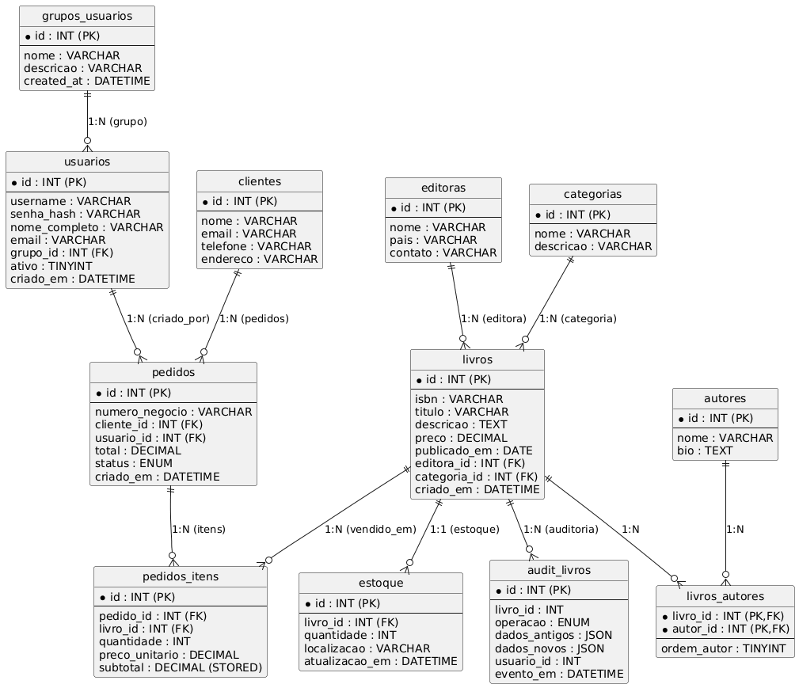

8.3 Explicação dos relacionamentos (resumo)
- usuarios.grupo_id → grupos_usuarios.id: cada usuário pertence a um grupo que define permissões.
- livros relaciona-se a editoras e categorias (FK): metadados do livro.
- livros_autores resolve o relacionamento N:M entre livros e autores.
- estoque.livro_id mantém quantidade disponível por livro (uma linha por livro em simplificação).
- pedidos relaciona-se a clientes e usuarios (quem registrou).
- pedidos_itens junta pedidos e livros e contém preço e quantidade — subtotal calculado em coluna gerada.
- audit_livros armazena histórico de operações em livros via triggers.
9.Justificativa para uso de índices, triggers, views, procedures/funcions

Índices
Índices criados:
- idx_livro_titulo (livros.titulo): acelera buscas por título (filtro/LIKE).
- idx_livro_isbn (livros.isbn): pesquisa rápida por ISBN (busca única).
- idx_est_livro (estoque.livro_id): acelera JOIN/lookup estoque → livro.
- idx_pedidos_cliente (pedidos.cliente_id): otimiza relatórios/listagens por cliente.
- idx_autor_nome (autores.nome): pesquisa por autor.
Justificativa: os índices foram colocados em colunas frequentemente usadas em WHERE, JOIN ou na busca pelo usuário. Evitamos índices excessivos para reduzir overhead em INSERT/UPDATE. Índices sobre colunas com alta seletividade (ISBN) são prioritários.

Views
- vw_livros_disponiveis: agrega informações de livros, editoras, categorias e estoque. Serve ao frontend para listagem sem necessidade de múltiplos joins.
- vw_resumo_vendas_livro: sumariza vendas por livro (total_vendido, receita_total); útil para relatórios.
Justificativa: views simplificam queries no backend e isolam lógica de joins/aggregations, facilitando manutenção e segurança (ex.: conceder acesso apenas à view).

Triggers
- Triggers trg_audit_livros_after_insert/update/delete: gravam alterações em audit_livros com JSON dos dados antigos/novos.
- Trigger trg_after_insert_pedido_item: (opcional) atualiza estoque caso itens sejam inseridos por rotas alternativas.
Justificativa: Triggers garantem que auditoria ocorra independentemente da origem da alteração (backend, manutenção ou scripts). Também ajudam a centralizar regras críticas (ex.: logs obrigatórios).

Procedures / Functions
- fn_gen_id(prefix) — gera IDs de negócio legíveis (prefixo + timestamp + random).
Motivação: para dados críticos (número de pedido) usamos função própria que gera identificadores legíveis e independentes de AUTO_INCREMENT, conforme requisito.
- sp_criar_pedido(p_cliente_id,p_usuario_id,p_itens, OUT ...) — encapsula criação transacional de pedido no SGBD.
Motivação: procedure provê atomicidade e permite que clientes que não possuam lógica transacional (por exemplo, scripts SQL) possam usar operação consistente diretamente no SGBD.
10. Controle de Acesso

10.1 Usuários e Grupos
Grupos predefinidos:
- ADMIN — administração do sistema; acesso a todas operações (criar/editar/deletar usuários, grupos, livros, configurações).
- ATENDIMENTO — operações de caixa/vendas; criar pedidos, cadastrar clientes, inserir livros/estoque.
- LEITURA — apenas leitura para relatórios/consultas (ex.: equipe de BI).
Tabela grupos_usuarios armazena grupos; usuarios.grupo_id referencia o grupo.

10.2 Regras de acesso (autorização)
- Autenticação: JWT gerado no login (POST /auth/login) com payload { uid }.
- Middleware authenticate valida token e injeta req.user contendo id, username, email e grupo.
- Middleware authorize(requiredGroups) bloqueia rotas quando o req.user.grupo não faz parte dos requiredGroups.
- Exemplo de regras:
  - GET /usuarios — permitido para ADMIN e LEITURA.
  - PUT /usuarios/:id — permitido apenas para ADMIN.
  - POST /pedidos — permitido para ADMIN e ATENDIMENTO.
  - POST /livros — ADMIN e ATENDIMENTO.
- No banco: usuários do banco foram criados com privilégios restritos (não usar root na aplicação). Conteúdo sensível (ex.: senha_hash) armazenado apenas no banco; o backend entrega apenas campos necessários.
Justificativa: segregação de responsabilidades melhora segurança e garante o princípio do menor privilégio (least privilege).
11. Uso do Banco NoSQL (Proposta)

11.1 Escolha técnica: MongoDB
Razões:
- Document model flexível adequado para logs de eventos e estruturas de recomendação que variam no tempo.
- Fácil integração com Node.js via mongoose ou mongodb driver.
- Escalabilidade horizontal e índices em campos de documentos.

11.2 Aplicação no sistema
Sugestões de uso:
- Logs de eventos: gravar eventos de negócios (pedido_criado, login_falha, produto_atualizado) em coleções evento_logs para análises e auditoria. Schema livre, timestamp, meta.
- Recomendações: armazenar documentos recomendações com arrays de livros recomendados para cada livroId ou cliente. Isso facilita servir recomendações sem recalcular com joins pesados no MySQL.
- Cache de consultas complexas: resultados de relatórios com custo elevado podem ser materializados em documentos no MongoDB para leituras rápidas.
Justificativa: manter transações e entidades críticas relacionais no MySQL (ACID), e dados semi-estruturados e de alta escrita/leitura no MongoDB, aproveitando pontos fortes de cada tecnologia (poliglota).
12. Conclusão
O projeto implementa um sistema de livraria com foco em práticas recomendadas de bancos relacionais, integridade e escalabilidade de API. A modelagem contempla necessidades transacionais e de auditoria; os objetos SGBD (índices, triggers, views, procedures) demonstram conhecimento técnico exigido pelo trabalho. A proposta para inclusão de MongoDB oferece um caminho claro para estender o sistema sem comprometer a integridade relacional.
13. Referências
- MySQL 8.0 Reference Manual. Oracle.
- Node.js Documentation. nodejs.org.
- Express.js Guide. expressjs.com.
- OWASP JSON Web Token Best Practices.
- M. Fowler. Patterns of Enterprise Application Architecture.
- Documentação do bcrypt e jsonwebtoken (npm).

